SOCOMEC MARQUE DES POINTS !
La technologie ATyS Bypass de Socomec garantit la disponibilité de l'énergie au stade de rugby de Twickenham

Benfeld, le 12 Mars 2018
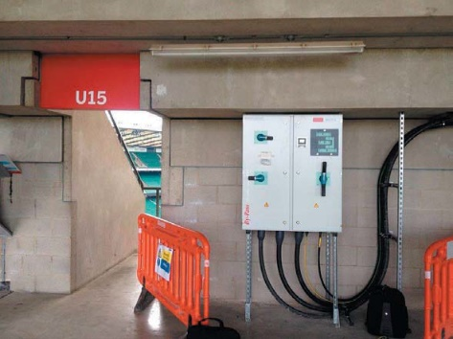
Les inverseurs de sources ATyS Bypass de Socomec garantissent le maintien de l'énergie nécessaire aux systèmes de sécurité du stade, ainsi qu’aux équipements de communication qui sont essentiels dans le fief du rugby anglais, Twickenham.
Twickenham est le plus grand stade de rugby au monde. Un investissement de 75 millions de livres sterling (85 millions d’euros) a été réalisé dans le cadre de son programme de pérennisation, qui s’étalera sur 25 ans.
La garantie du maintien de l'énergie est un aspect essentiel du programme destiné à augmenter la satisfaction des fans qui assistent aux événements. Twickenham veut répondre aux attentes des supporters tout en améliorant l’efficacité opérationnelle des lieux.
Les équipements Socomec ont été déployés sur l'ensemble du périmètre du stade, afin d’alimenter diverses utilisations, comme les ascenseurs, les pompes et les centres de contrôle, par l’intermédiaire du contractant Shepherd Engineering Services (SES). Basée au Royaume-Uni. L’entreprise S.E.S. est spécialisée dans la conception et l’installation d'immeubles de services et autres solutions d’infrastructure.
Le système ATyS Bypass est basé sur une technologie éprouvée Socomec de troisième génération. Cette solution de commutation de sources fonctionne dans les environnements les plus contraignants et s’avère être un élément essentiel et robuste pour les bâtiments et les infrastructures critiques. La collaboration étroite entre S.E.S. et Socomec a permis de déterminer la solution la mieux adaptée aux performances énergétiques uniques requises pour ce projet.
La solution retenue est ATyS Bypass avec inversion automatique de sources. Proposés de 40A à 3200 A, ils associent la fonction d'inversion automatique de sources d’ATyS Socomec avec un système de by-pass pour la maintenance. Ceci permet de procéder à n’importe quel type d’essai, d’inspection ou d’opération de maintenance, en toute sécurité, sans aucune interruption de l’alimentation. Autrement dit, le système garantit la disponibilité de l’énergie à tout moment.
Glenn Smith, Senior Project Engineer chez S.E.S. déclare : « Le système ATyS Bypass de Socomec a été retenu pour sa fiabilité et la rentabilité de l'investissement qui sont incomparables. Il s'agit aussi d'une solution performante en termes de compacité et d’efficacité énergétique. La mise en oeuvre a été facile et rapide, avec l’appui des ingénieurs Socomec, spécialistes, hautement professionnels et compétents. Ce système assure un haut niveau de protection aux biens critiques, aux infrastructures et aux collaborateurs du stade. Les supporters pourront ainsi bénéficier de la meilleure expérience possible, en toute sécurité, pour les années à venir.»
Entièrement certifiés par le fabricant, les produits Socomec sont très faciles à mettre en service et à maintenir, ils offrent des performances optimisées tout au long de leur durée de vie.
Pour plus d’informations sur ATyS Bypass, visitez notre site web

A PROPOS DE SOCOMEC |  | PLUS D’INFORMATIONS
Créé en 1922, SOCOMEC est un groupe industriel indépendant de plus de 3100 personnes réparties à travers le monde dans 27 filiales. Sa vocation : la disponibilité, le contrôle et la sécurité des réseaux électriques basse tension… avec une préoccupation accrue pour la performance énergétique de ses clients. En 2016, SOCOMEC a réalisé un chiffre d’affaires de 480 millions d’euros.  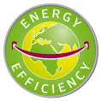 |  | Contact presse  Philippe Gremel  Responsable marketing opérationnel  Tél. : +33 (0)1 45 14 63 95  E-mail : philippe.gremel@socomec.com  www.socomec.fr

